Вода. Значај воде за живи свет

1. Шта је вода?
Вода је обновљиви природни ресурс, али својим несавесним понашањем човек утиче на смањење резерви питке воде. Резерве питке воде су сведене на 1% од укупне количине воде на планети.

2. Расподела воде на земљи?
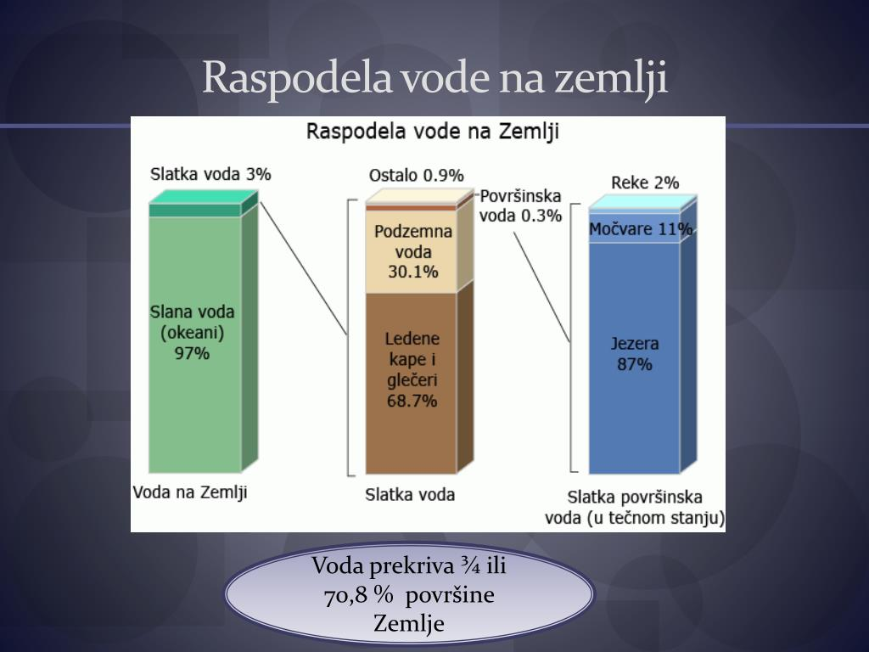

3. Кружење воде у природи?

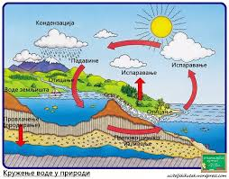

4. Где се све налази вода?
Организам човека садржи између 60 и 70% воде.
У биљкама је вода заступљена и до 90%.
Организам животиња, такође, изграђује вода у великом проценту (на пример. од целокупне масе пилета 75% чини вода, медуза садржи и до 99% воде.)

5. Шта је вода као чиста супстанца?
Вода је хемијско једињење.
Молекули воде састоје се од два атома водоника и једног атома кисеоника.
Повезани су поларним ковалентним везама.
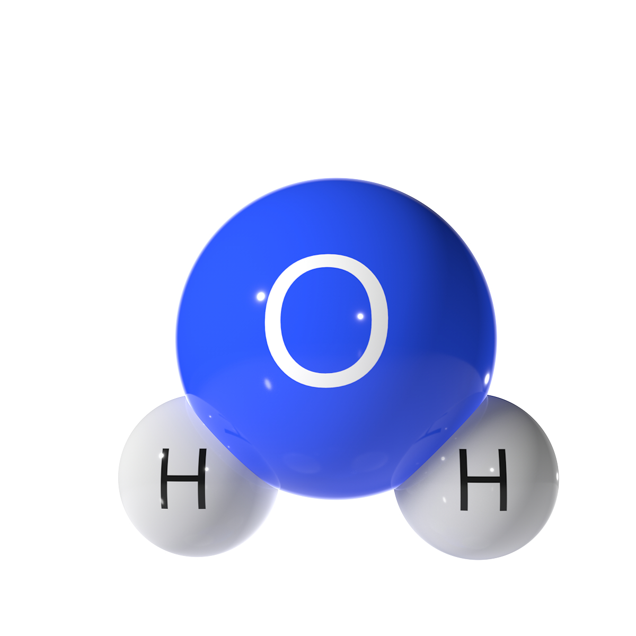

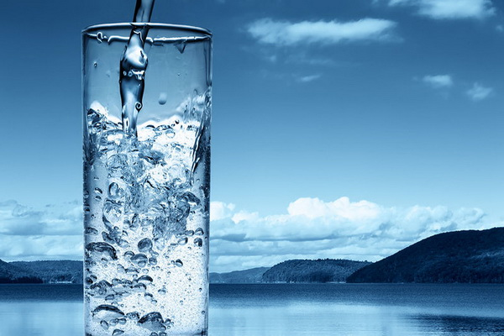
6. Која су физичка својства воде?
- температура кључања 100ºC,
- температура мржњења 0ºC,
- густина 1g/cm³,
- густина леда 0,917 g/cm³,
- без боје,
- без мириса,
- без укуса,
- провидна.

7. Која ја најчешћа улога воде у раствору?
Вода је растварач за многе супстанце са јонском и поларном ковалентном везом.

8. Шта је вода у хемијским реакцијама?
У хемијским реакцијама често је или реактант или производ (на пример. у процесу фотосинтезе вода је реактант, а при сагоревању фосилних горива вода је производ.

9. Шта су минералне воде?
На свом путу кроз земљиште, вода наилази на различите супстанце. Неке се у њој мање, неке више растварају. Тако настају минералне воде.
На многим извориштима минералних вода налазе се бање.

10. Како се деле воде према садржају минералних соли?
Воде које у себи имају мало растворених супстанци зову се меке воде, на пример. кишница.
Воде које у себи имају пуно растворених супстанци зову се тврде воде, на пример. гвожђевите, супоровите...

11. Шта је дестилована вода, како се добија и где се користи?
Вода која у себи не садржи растворене супстанце зове се дестилована вода.
Добија се дестилацијом изворске или минералне воде.
Користи се у фармацеутској индустрији, медицини, истраживачким лабораторијама...
У домаћинствима дестилована вода се користи за пегле на пару, акумулаторе аутомобила...

12. Где се користи вода?
Вода се користи:
- у пољопривреди за наводњавање,
- за одржавање хигијене тела,
- за прање аутомобила,
- у индустрији,
- за припремање хране...

13. Загађивање воде?
Коришћењем воде у различите сврхе стварају се отпадне воде које често, без пречишћавања,
системом канализације доспевају у реке, језера, мора.
Наводњавањем пољопривредних површина, спирањем земљишта, велика количина
пестицида и осталих хемијских средстава доспевају у подземне воде, те су и оне као важан
ресурс пијаће воде често загађене.

14. Како се вода пречишћава?
Пре употребе у домаћинствима вода се мора пречистити и дезинфиковати.
За пречишћавање се користе различити поступци:
- филтрирање кроз дебеле слојеве шљунка и песка,
- дезинфекција хлором или озоном...

Кључни појмови: вода, дестилована вода, растварач, минералне воде, тврде и меке воде, загађивање вода, пречишћавање вода.

Питања:

1. Које су све дефиниције воде?

2. Шта је минерална вода?

3. Шта је кишница?

4. Шта је дестилована вода?

5. Како се загађује вода?

6. Истражи које мере се могу предузети да би се сачувале воде од загађивања?

